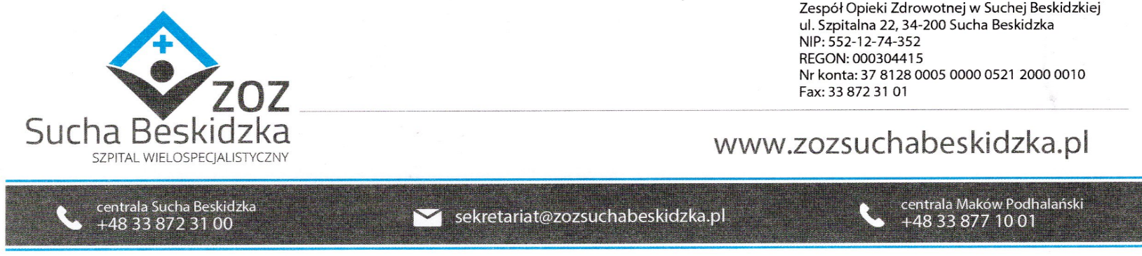

Znak sprawy: ZOZ.V.010/DZP/29/PU/23 Sucha Beskidzka dnia 08.11.2023r.

**Dotyczy: Wyniku zapytania ofertowego na „Badanie środowiska pracy ”** (ZOZ.V.010/DZP/29/PU/23).

Dyrekcja Zespołu Opieki Zdrowotnej w Suchej Beskidzkiej informuje o unieważnieniu w/w postępowania.

Ofertę złożyła firma:

Grupa Ekoprojekt sp. z o.o. z siedzibą w Bielsku-Białej przy ul. Kazimierza Wielkiego 15, cena oferty brutto 42 213,60 zł.

Postępowanie zostało unieważnione, ponieważ cena złożonej oferty przekracza kwotę przeznaczoną na realizację zamówienia – tj. 13 000,00 zł.